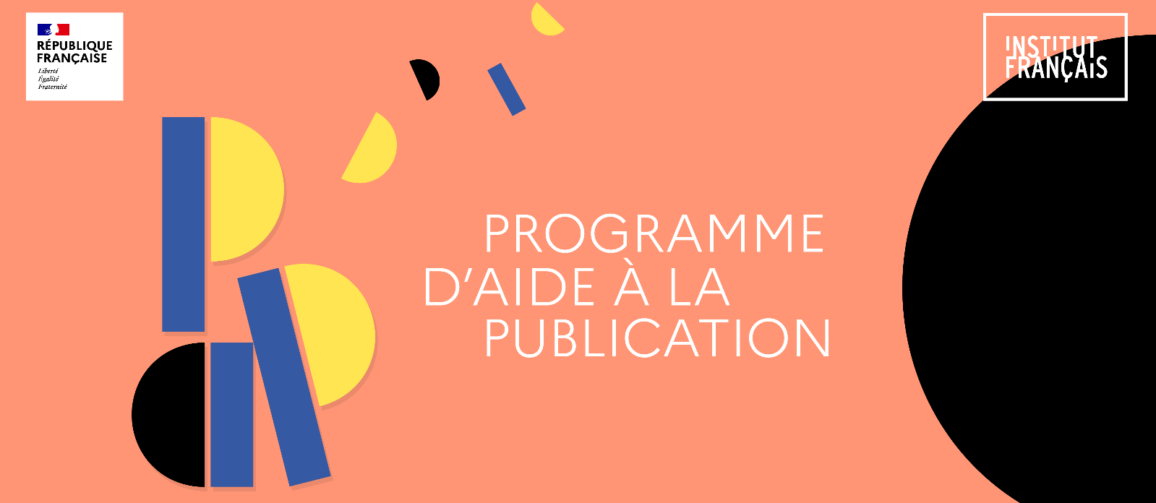
EDITEUR  Видавництво | Nom / Назва (повна юридична)
EDITEUR  Видавництво | Adresse / Адреса
EDITEUR  Видавництво | Coordonnées bancaires / Банківські реквізити
EDITEUR  Видавництво | Code EDRPOU / Код за ЄДРПОУ
EDITEUR  Видавництво | Téléphone / Телефон
EDITEUR  Видавництво | E-mail / Ел. адреса
EDITEUR  Видавництво | Site Internet / Інтернет сайт
EDITEUR  Видавництво | Directeur : prénom et nom / Директор : ПІБ
EDITEUR  Видавництво | Présentation de la maison d’édition et de sa politique éditoriale, place réservée aux auteurs français et francophones (500 mots max) / Презентація видавництва та його редакційної політики, місце французькиx та франкомовниx авторів (макс. 500 слів)
EDITEUR  Видавництво | Liste des ouvrages d’auteurs français et francophones publiés sur les 3 dernières années et les ouvrages en cours de traduction / Книги французьких та франкомовних авторів, видані за останні 3 роки (зазначте рік), та книги, які будуть перекладені найближчим часом
OUVRAGE  Книга | Auteur (nom et prénom en français et en ukrainien) / Автор (ім’я та прізвище французькою та українською мовами)
OUVRAGE  Книга | Titre (en français et en ukrainien) / Назва (французькою та українською мовами)
OUVRAGE  Книга | Editeur français / Назва французького видавництва
OUVRAGE  Книга | Date de la parution / Рік першого видання та рік видання, за яким робиться переклад
OUVRAGE  Книга | Nombre de pages de l’ouvrage original + nombre de pages standard / Кількість сторінок в оригінальному виданні + кількість перекладацьких сторінок (1800 знаків з пробілами)
OUVRAGE  Книга | Motivation du choix éditorial : pourquoi traduire ce livre ? (500 mots max) / Детальне обґрунтування вибору твору : важливість його публікації українською мовою (макс. 500 слів)
OUVRAGE  Книга | Genre / Жанр
OUVRAGE  Книга | L'œuvre appartient-elle à l'une des catégories prioritaires identifiées par l'IF de Paris pour 2026 ? / Чи належить твір до однієї з пріоритетних категорій, визначених ФІ Парижа на 2026 рік?
OUVRAGE  Книга | Traducteur / Перекладач -  Téléphone / Телефон -  Email / Ел. адреса -
OUVRAGE  Книга | Est-ce la première traduction de cette œuvre en ukrainien ? / Чи це перший переклад цього твору на українську мову?
OUVRAGE  Книга | Si non, quelles sont les raisons d'une nouvelle traduction ? / Якщо ні, чому ви вирішили зробити новий переклад?
OUVRAGE  Книга | Date de parution envisagée / Запланована дата виходу книги
OUVRAGE  Книга | Tirage prévu / Запланований наклад
OUVRAGE  Книга | Budget total du projet (en euros) / Загальна вартість проєкту (в євро)
OUVRAGE  Книга | Montant de l’aide demandée à l’IF Paris (en euros) / Бажана сума допомоги від ФІ Парижа (в євро)
OUVRAGE  Книга | Contact / Контактна особа

Контакти:
Олена Саїна helena.saina@ifu.kiev.ua
Валентина Стукалова valentine.stoukalova@ifu.kiev.ua

